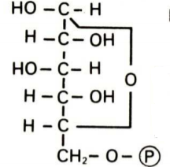

1. βD-glukozo-6-fosforan

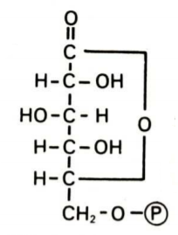

1. 6-Fosfoglukonolakton

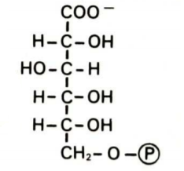

1. 6-Fosfoglukonian

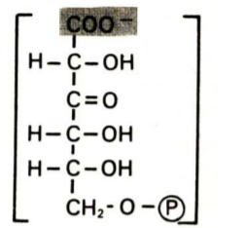

1. 3-Keto-6-fosfoglukonian

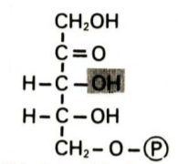

1. Rybulozo-5-fosforan

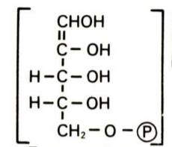

1. FORMA ENOLOWA

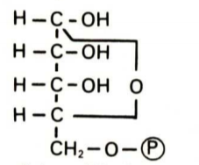

1. Rybozo-5-fosforan

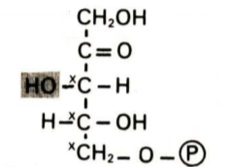

1. Ksylulozo-5-fosforan

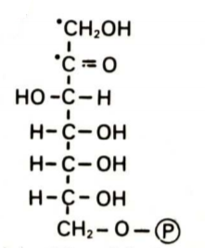

1. Sedoheptulozo-7-fosforan

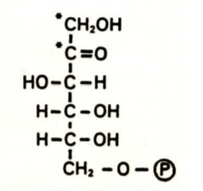

1. Fruktozo-6-fosforan